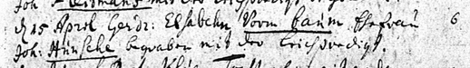

Kirchenbuch St. Nicolai zu Dortmund 1742, Archion Bild 132 in „Beerdigungen 1712 – 1809“
Abschrift:
„den 15 April Gerdr: Elsaben vorm Baum Ehefrau Joh: Hunsche begraben mit der Leichpredigt“.

